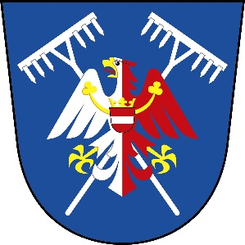
V budově Obecního úřadu Nekoř– v garáži hasičárny
je pro každou domácnost k vyzvednutí
alkoholová desinfekce na ruce ANTI COVID

Vydávání desinfekce bude probíhat takto:
čtvrtek 2. dubna - 16,00 – 18,00
pátek 3. dubna - 16,00 – 18,00
Vezměte s sebou prosím uzavíratelnou plastovou nebo skleněnou lahev pul až jeden a půl litru.

